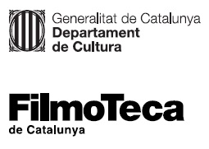

Nota de premsa

Pla de digitalització de la Filmoteca

La Filmoteca de Catalunya posa en marxa un pla sistemàtic i selectiu de digitalització dels seus fons fotoquímics per fer-los accessibles al públic, amb la col·laboració de l’ESCAC, l’Escola Superior de Cinema i Audiovisuals de Catalunya
El nou cicle transversal ‘Història permanent del Cinema Català’ presentarà les noves digitalitzacions dins la programació de la Filmoteca

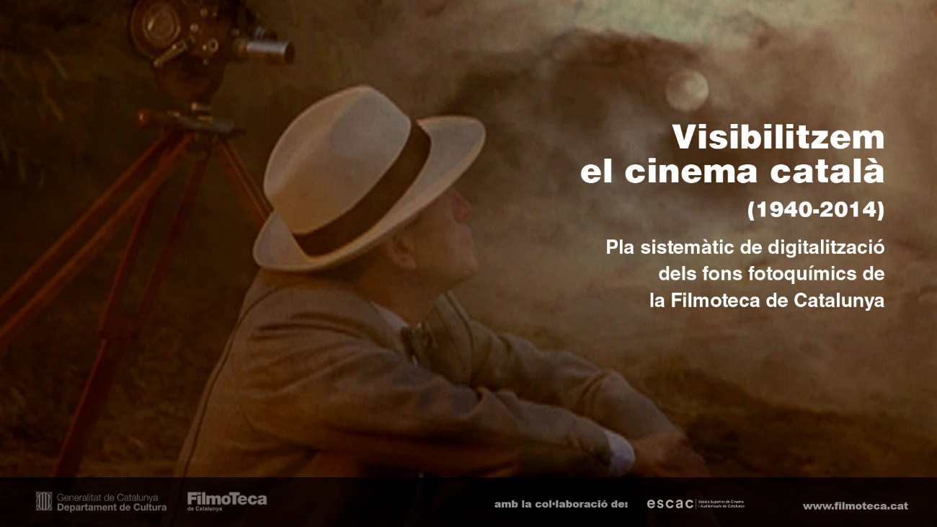

Visibilitzem el cinema català (1940-2014)
Pla sistemàtic i selectiu de digitalització dels fons fotoquímics de la Filmoteca de Catalunya
Amb la col·laboració de l’ESCAC, Escola Superior de Cinema i Audiovisuals de Catalunya

A les tasques de conservar, restaurar i preservar, la Filmoteca no pot renunciar a afegir la de difondre. Per a això, en el context digital predominant en l’exhibició cinematogràfica, és imprescindible la posada en marxa d’un pla sistemàtic que aquest primer any digitalitzarà 8 llargmetratges i 8 curtmetratges realitzats a Catalunya a partir dels anys 40 del segle passat i dels quals no es disposa de còpies digitals. Aquests títols s’afegiran al catàleg Bàsics del Cinema Català i Singulars de la Filmoteca, que ja compta amb 25 llargs i 40 curts en suport digital.
El procés de treball es porta a terme al Centre de Conservació i Restauració de la Filmoteca, on hi ha els materials originals i el sistemes de restauració digital i codificació per a difusió i llarga conservació; i a l’ESCAC, on hi ha l’escàner per a fer-ne la captura digital i la sala de color per a fer-ne l’etalonatge o correcció de color. Amb aquest coneixement i infraestructura compartida, la Filmoteca de Catalunya pot dur a terme el projecte de digitalització del patrimoni fílmic, i els alumnes de l’ESCAC poden continuar rodant en fotoquímic i fer la captura digital, dins l’escola, com a part de la formació.
A partir de 2023 i en els propers exercicis, una comissió externa i representativa del sector cinematogràfic determinarà els títols a digitalitzar, a proposta de la Filmoteca, seguint els criteris de l’estat de conservació, la manca de còpies digitals disponibles i la conformitat dels propietaris dels drets a cedir-los per a ús cultural. Així es preveu que cada any el catàleg augmenti en deu llargmetratges i una desena de curts digitalitzats.
A mesura que estiguin disponibles les noves digitalitzacions es donaran a conèixer dins de la programació de la Filmoteca a la seu del Raval, en un cicle transversal de llarga durada titulat Història permanent del cinema català.

Aquestes són les digitalitzacions de 2022:

Llargmetratges:
Un vaso de whisky (Julio Coll, 1958)
A tiro limpio (Paco Pérez Dolz, 1963)
Los felices 60 (Jaime Camino, 1963)
Vida de família (Josep Lluis Font, 1964)
Furia española (Francesc Betriu, 1974)
La ciutat cremada (Antoni Ribas, 1975)
Boom Boom (Rosa Verges, 1990)
Tren de sombras (José Luis Guerin, 1997)

Curtmetratges:
Lecciones de cinematografía (Paco Pérez Dolz, 1956)
Circles (Ricard Bofill, 1966)
Oda a Gaudí (Jordi Vall Escriu, 1967)
Picasso-136 (Jordi Vall Escriu, 1969)
Picasso a Catalunya (Josep Palau i Fabre, 1979)
Picasso l’alegria de viure (Jordi Artigas,1981)
El museu dels tres palaus (Josep Maria Forn, 1982)
Picasso nostre (Maria Lluïsa Borràs González,1982)

